計算機結構HW1 Report

B08202054 物理三 李杰銘

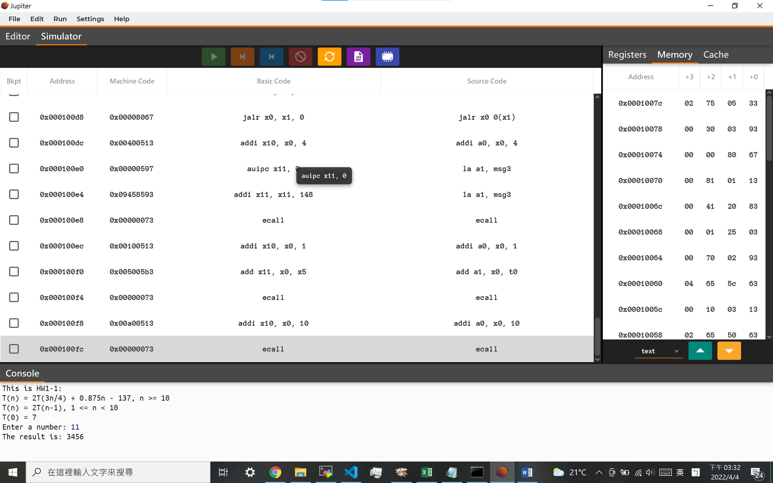HW1_1

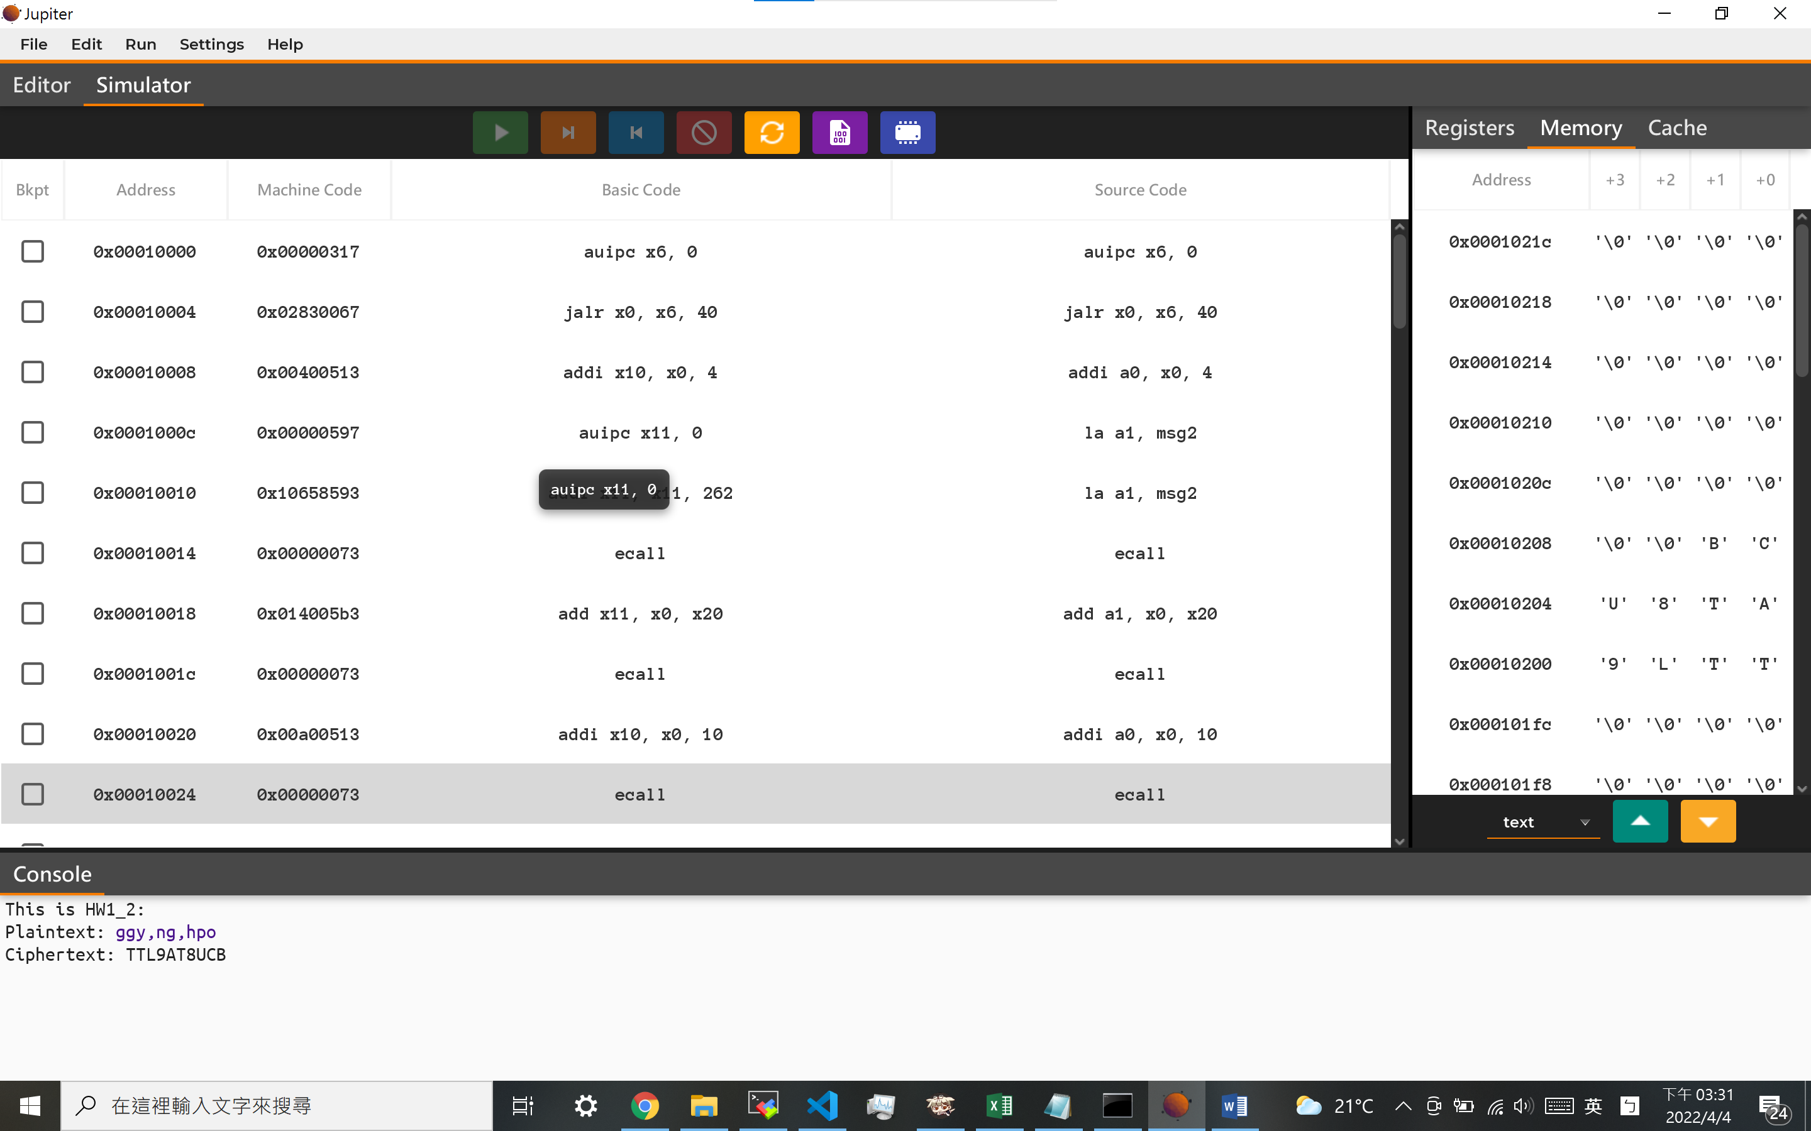HW1_2